สรุปกิจกรรม
ประชุมคณะทำงาน พี่เลี้ยงกองทุน ครั้งที่ 2
เพื่อวางแผนการสนับสนุนการจัดทำข้อมูลแผนงานของกองทุนฯ 5 ตำบล จ.บุรีรัมย์

วันเวลา วันที่ 25 มีนาคม พ.ศ.2566 เวลา 09.00 – 16.00 น.
สถานที่ ห้องประชุมชัยคณารักษ์กูล ชั้น 2 อาคาร 6 คณะมนุษยศาสตร์และสังคมศาสตร์ มหาวิทยาลัยราชภัฏบุรีรัมย์

วัตถุประสงค์ของการจัดกิจกรรม
- เพื่อรายงานผลการดำเนินงานโครงการให้คณะทำงานเขต พี่เลี้ยงกองทุนได้รับรู้และแลกเปลี่ยนให้ข้อเสนอแนะแนวทางการดำเนินงานเพื่อให้บรรลุเป้าหมายของโครงการ
- เพื่อให้คณะทำงานเขต พี่เลี้ยงติดตามการดำเนินงานของกองทุนได้ร่วมกันออกแบบและวางแผนการดำเนินงานกิจกรรมในระยะต่อไป
- เพื่อแบ่งบทบาทหน้าที่คณะทำงาน และพี่เลี้ยงกองทุนในการติตดามสนับสนุนการดำเนินงานจัดทำข้อมูลและแผนงานในระบบเว็บไซต์ของกองทุน

สอดคล้องกับกับวัตถุประสงค์ของโครงการ
- เพื่อยกระดับศักยภาพกลไกการดำเนินงานสร้างเสริมสุขภาวะในพื้นที่ระดับตำบล ในการขับเคลื่อนเป้าหมายเชิงยุทธศาสตร์ 8 ประเด็น ผ่านการยกระดับคุณภาพของแผน การพัฒนาโครงการ และการติดตาม ประเมินผล โครงการ ภายใต้การดำเนินงานของกองทุนหลักประกันสุขภาพระดับท้องถิ่น

สอดคล้องกับตัวชี้วัดผลงานของโครงการ
ข้อที่ 1 และ 2 ได้กองทุนฯ เป้าหมายเข้าร่วมดำเนินงานเก็บข้อมูลเพื่อจัดทำแผนงานและพัฒนาโครงการสร้างเสริมสุขภาวะที่สอดคล้องแผนงานตามประเด็นยุทธศาสตร์ 8 ประเด็น
ข้อที่ 3 ได้คณะทำงาน/พี่เลี้ยงเข้าร่วมดำเนินการเพื่อเสริมทักษะในการทำแผน การพัฒนาโครงการ และการติดตามประเมินผลโครงการ
ข้อที่ 4 กองทุนเป้าหมายมีการใช้ website ระบบการจัดการบริหารกองทุนฯ ที่ใช้ในการพัฒนาแผน การพัฒนาข้อเสนอโครงการ และการติดตาม ประเมินผลโครงการ ประเด็นอาหาร กิจกรรมทางกาย สุรา ยาสูบ สารเสพติด ปัญหาสุขภาพ อุบัติใหม่ (โควิด-19) อุบัติเหตุ สิ่งแวดล้อม และสุขภาพจิต

กลุ่มเป้าหมายที่เข้าร่วม ประกอบด้วย
- คณะทำงานเขต 3 คน
- พี่เลี้ยงกองทุน 2 คน
รวมผู้เข้าร่วม 5 คน

ขั้นตอนการดำเนินงาน
- กล่าวทักทาย ชี้แจงวัตถุประสงค์ของการจัดประชุม และสรุปผลการดำเนินงานจัดกิจกรรมที่ผ่านมา
- ชี้แจงวิธีการเข้าระบบเว็บไซต์เพื่อตรวจสอบการบันทึกข้อมูลสถานการณ์สุขภาพของกองทุนฯ และการจัดทำแผนงาน
- นำเสนอผลการประชุมการจัดทำข้อมูลและแผนงาน และภาพร่วมการดำเนินเก็บข้อมูลของกองทุนตำบลเป้าหมาย (5 กองทุน)
- ตรวจสอบการจัดบันทึกข้อมูลแผนงาน ในระบบเว็บไซต์
- วางแผนปฏิบัติการและการเข้าร่วมประชุมการบันทึกข้อมูลแผนงาน พัฒนาโครงการ

ผลงานที่เกิดขึ้น
- สรุปกิจกรรมและผลลัพธ์ ผลผลิต ที่เกิดขึ้นจากการดำเนินงานที่ผ่านมา ดังนี้
1.1. ประชุมคณะทำงานเขตและพี่เลี้ยงกองทุน ครั้งที่ 1 เป็นกิจกรรมเข้าพบผู้บริหารท้องถิ่น ปลัด อปท. และเจ้าหน้าที่ที่รับผิดชอบงานกองทุนฯ เพื่อชี้แจ้งทำความเข้าใจแนวทางการร่วมดำเนินโครงการพัฒนาศักยภาพคณะกรรมการกองทุนฯ และเชิญชวนร่วมเป็นกองทุนฯเป้าหมายร่วมดำเนินงาน
ผลที่เกิดขึ้น 1) กองทุนฯ เป้าหมาย 5 กองทุน ได้แก่ อบต.โคกกลาง อบต.โคกสะอาด อบต.ถลุงเหล็ก ทต.โนนเจริญ ทต.บึงเจริญ 2) ผู้บริหารท้องถิ่นได้มอหมายให้เจ้าหน้าที่ของ อปท.ร่วมเป็นคณะทำงานตัวแทนกองทุนละ 1 คน
1.2 ประชุมชี้แจงแนวทางการดำเนินโครงการและชี้แจงการเก็บข้อมูลสถานการณ์สุขภาพชุมชน เพื่อให้คณะทำงานกองทุนฯ เป้าหมายทั้ง 5 กองทุน เข้าใจแนวทางการดำเนินงาน และร่วมวางแผนการเก็บข้อมูลแบบสอบถามสถานการณ์สุขภาพชุมชน
ผลที่เกิดขึ้น 1) กองทุนฯ เป้าหมายได้มอบหมายบุคลากรร่วมเป็นคณะทำงานโครงการร่วมจำนวน 11 คน และได้คัดเลือกทีมเก็บข้อมูลกองทุนฯ ละ 10 คน เพื่อเก็บข้อมูลแบบสอบถามสถานการณ์สุขภาพชุมชนเพื่อให้ครอบคลุมทุกชุมชนและกลุ่มตัวอย่างที่หลากหลายช่วงวัย 2) แผนการเก็บข้อมูลแต่ละกองทุนฯ
1.3 การเก็บข้อมูลแบบสอบถามสถานการณ์สุขภาพชุมชนและบันทึกข้อมูลลงในระบบเว็บไซต์ เพื่อให้กองทุนมีฐานข้อมูลสุขภาวะชุมชนในการจัดทำแผนงานและพัฒนาโครงการที่จะแก้ไขปัญหาสุขภาพ คุณภาพชีวิตของคนในชุมชนได้ตรงความเป็นจริง
ผลที่เกิดขึ้น 1) กองทุนฯ ได้ดำเนินการจัดเก็บข้อมูลแบบสอบถามสถานการณ์สุขภาพชุมชนตามหลักเกณฑ์ที่กำหนดและสามารถเก็บข้อมูลได้ ดังนี้
ชื่อกองทุน | จำนวนการกรอกข้อมูล (ชุด)
 | บุคคล  (200) | ครัวเรือน  (100) | ชุมชน  (1)
กองทุนฯ ทต.บึงเจริญ | 204 | 100 | 1
กองทุนฯ ทต.โนนเจริญ | 203 | 100 | 1
กองทุนฯ อบต.ถลุงเหล็ก | 200 | 100 | 1
กองทุนฯ อบต.โคกสะอาด | 200 | 100 | 1
กองทุนฯ อบต.โคกกลาง | 202 | 192 | 1

และทุกกองทุนฯ ได้นำข้อมูลจากแบบสอบถามบันทึกลงในระบบเว็บไซต์เพื่อจะได้ประมวลผลและวิเคราะห์เพื่อจัดทำแผนงานและพัฒนาโครงการต่อไป
2. แผนการดำเนินงานระยะต่อไป
2.1 อบรมเชิงปฏิบัติการการจัดทำแผนงานและพัฒนาโครงการให้ได้งบประมาณ
2.2 การติดตามจัดทำข้อมูลแผนงานให้สมบูรณ์และการจัดทำโครงการ
2.3 การประชุมคณะทำงาน ครั้งที่ 3
3. การมอบหมายบทบาทหน้าที่การติดตามและสนับสนุนการจัดทำแผนงานและพัฒนาโครงการในระบบ

ภาพกิจกรรม
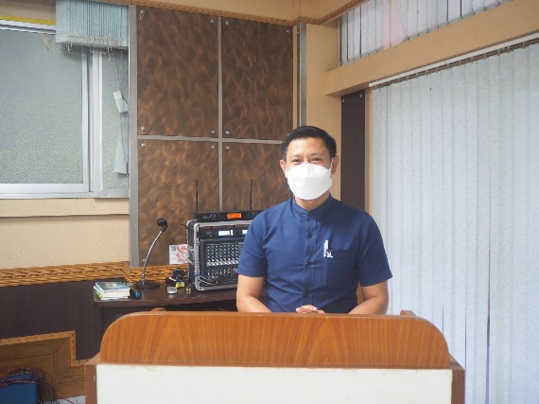
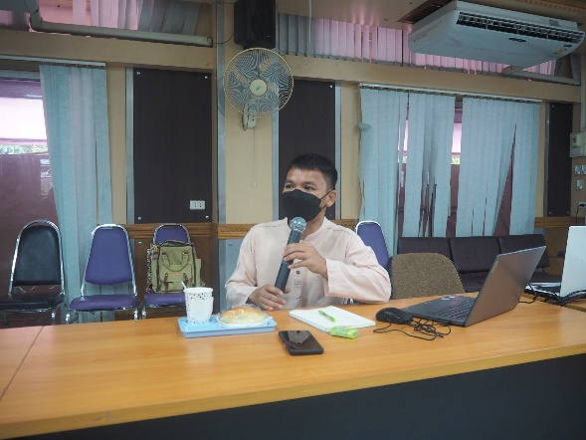

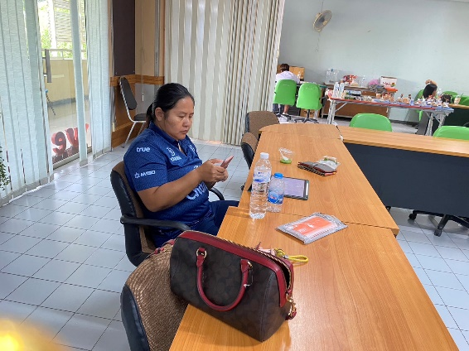

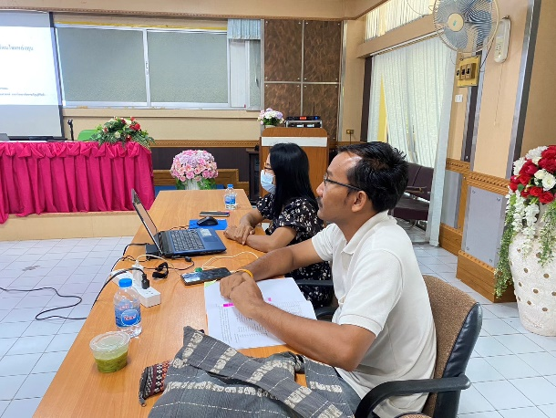
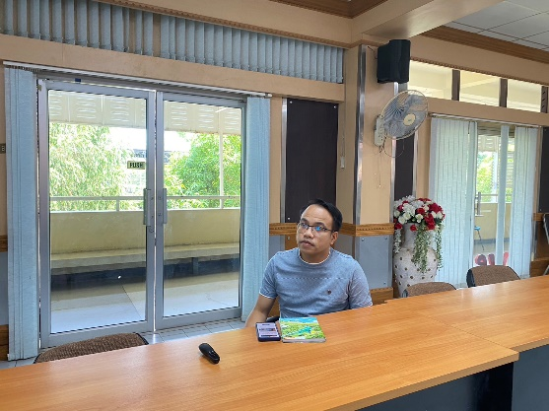

กำหนดการ
ประชุมคณะทำงาน พี่เลี้ยงกองทุน ครั้งที่ 2
เพื่อวางแผนการสนับสนุนการจัดทำข้อมูลแผนงานของกองทุนฯ 5 ตำบล จ.บุรีรัมย์
วันเสาร์ที่ 25 เดือน มีนาคม พ.ศ.2566 เวลา 09.00 – 16.00 น.
ณ ห้องประชุมชัยคณารักษ์กูล ชั้น 2 อาคาร 6 คณะมนุษยศาสตร์และสังคมศาสตร์ มหาวิทยาลัยราชภัฏบุรีรัมย์

………………………………………………………………………………….

09.00 – 09.30 น. | ลงทะเบียน  กล่าวทักทาย ชี้แจงวัตถุประสงค์ของการจัดประชุม และสรุปผลการดำเนินงานจัดกิจกรรมที่ผ่านมา  โดย นายสงกา สามารถ ผู้ประสานงานและพี่เลี้ยงระดับเขต
09.30 - 10.30 น. | ชี้แจงวิธีการเข้าระบบเว็บไซต์เพื่อตรวจสอบการบันทึกข้อมูลสถานการณ์สุขภาพของกองทุนฯ และการจัดทำแผนงาน
10.30 – 12.00 น. | นำเสนอผลการประชุมการจัดทำข้อมูลและแผนงาน และภาพร่วมการดำเนินเก็บข้อมูลของกองทุนตำบลเป้าหมาย (5 กองทุน)  โดย นายสงกา สามารถ ผู้ประสานงานและพี่เลี้ยงระดับเขต
12.00 -13.00 น. | รับประทานอาหารกลางวัน
13.00 – 15.00 น. | ร่วมกันเข้าไปตรวจสอบการจัดบันทึกข้อมูลแผนงาน ในระบบเว็บไซต์ ตามลำดับดังนี้  - กองทุนฯ อบต.โคกสะอาด  - กองทุนฯ อบต.โคกกลาง  - กองทุนฯ เทศบาลตำบลบึงเจริญ  - กองทุนฯ เทศบาลตำบลโนนเจริญ  - กองทุนฯ อบต.ถลุงเหล็ก
15.00 -16.00 น. | วางแผนปฏิบัติการและการเข้าร่วมประชุมการบันทึกข้อมูลแผนงาน พัฒนาโครงการ วันที่ 28 – 29 เมษายน 2566 กับทีมโครงการส่วนกลาง  สรุปผลการประชุมและนัดหมายกิจกรรมครั้งต่อไป

หมายเหตุ : อาหารว่างเสิร์ฟในห้องประชุมช่วงเช้าเวลา 10.00 น. ช่วงบ่ายเวลา 14.00 น.

………………………………………………………………………………….

